Міністерство освіти і науки України

Національний університет «Львівська політехніка»

Кафедра систем штучного інтелекту



**Звіт**

про виконання

**Лабораторних та практичних робіт № 7**

***з дисципліни:*** «Мови та парадигми програмування»

***з розділу***: «Розрахункова робота по дисципліні»

***Виконав:***

студент групи ШІ-11

Кучерявий Марко Юрійович

# **Тема роботи:**

Розрахункова робота по дисципліні

# **Мета роботи:**

Зробити всі чотири завдання з розрахункової роботи з ВНС. Це допоможе закріпити весь вивчений матеріал. Всі програми з кодом і звіт запушитина гітхаб і зробити pull-request.

# **Виконання роботи:**

## **1. Опрацювання завдання та вимог до програм та середовища:**

Завдання №1 VNS Practice Work - Task 1

* Варіант завдання 16
* Потрібно розробити лінійний алгоритм для ров’язування даного математичного прикладу

Завдання №2 VNS Practice Work - Task 2

* Варіант завдання 10
* Розробити алгоритм з розгалуженням, що буде розв’язувати певну задачу

Завдання №3 VNS Practice Work - Task 3

* Варіант завдання 21
* Потрібно обчислити опір електричного кола, що складається з двох паралельно з’єднаних резисторів. У другій задачі потрібно обчислити суму внеску після двох перерахунків.

Завдання №4 VNS Practice Work - Task 4

* Варіант завдання 5
* Написати програму, яка обчислює суму перших n цілих позитивних чисел.

## **2. Дизайн та планована оцінка часу виконання завдань:**

Програма №1 VNS Practice Work - Task 1

* Блок-схема

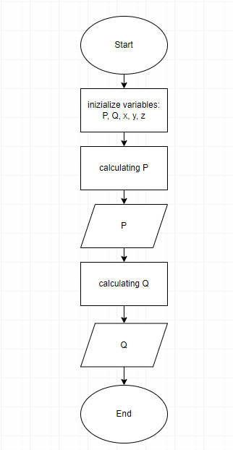

Figure 1 блок-схема до програми 1

* Планований час на реалізацію 10 хв

Програма №2 VNS Practice Work - Task 2

* Блок-схема

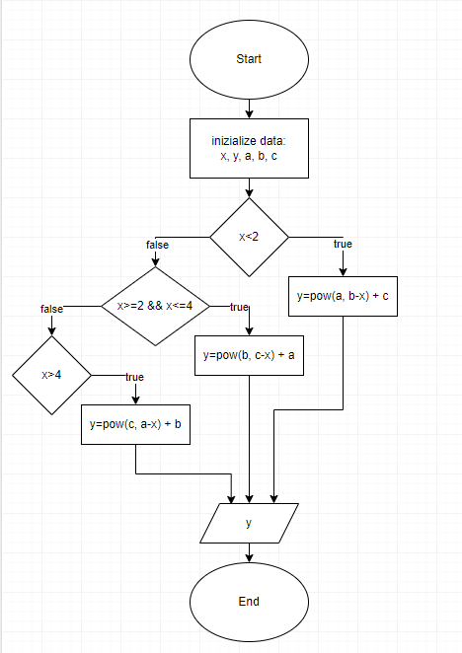

Figure 2 блок-схема до програми 2

* Планований час на реалізацію 20 хв

Програма №3 VNS Practice Work - Task 3

* Блок-схема

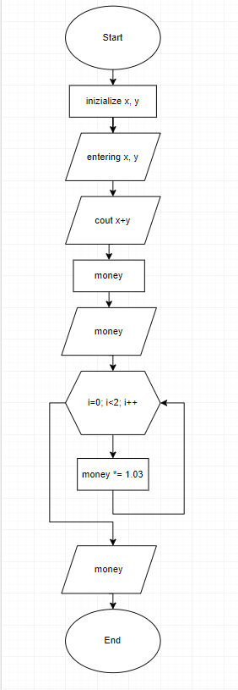

Figure 3 блок-схема до програми 3

* Планований час на реалізацію 15 хв

Програма №4 VNS Practice Work - Task 4

* Блок-схема

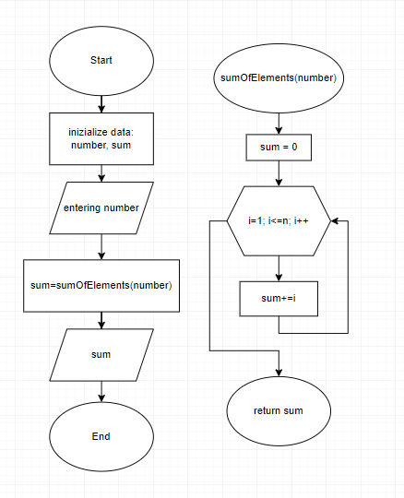

Figure 4 блок-схема до програми 4

* Планований час на реалізацію 20 хв

## **3. Код програм з посиланням на зовнішні ресурси:**

Завдання №1 VNS Practice Work - Task 1

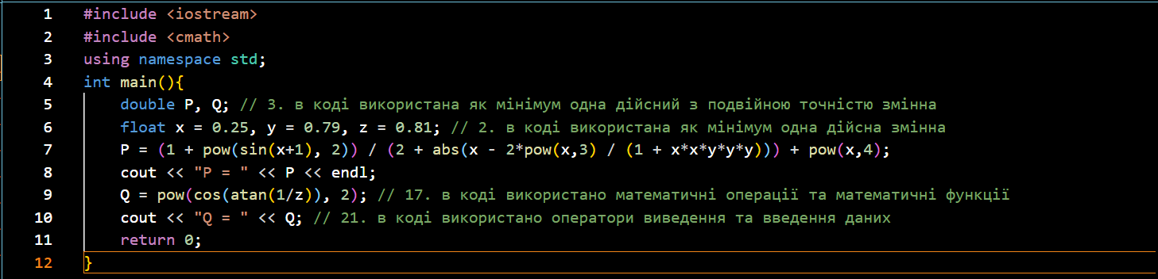

Figure 5 код до програми 1

Завдання №2 VNS Practice Work - Task 2

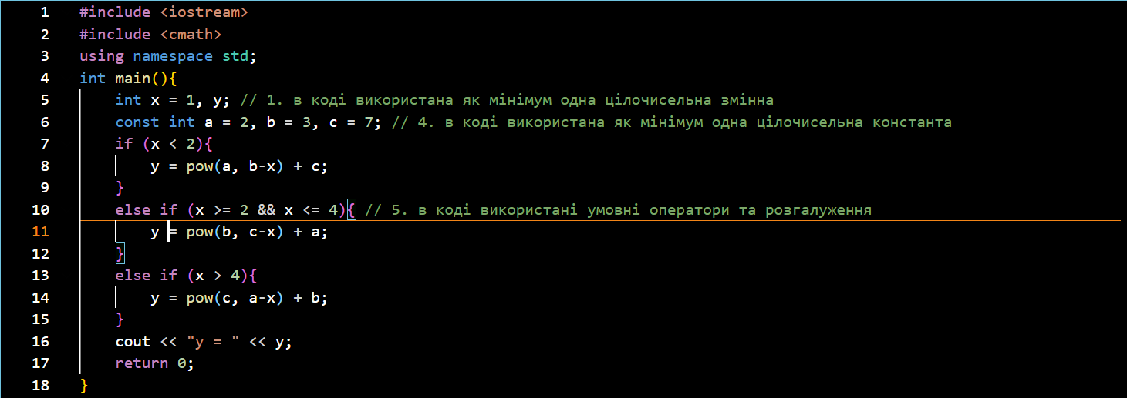

Figure 6 код до програми 2

Завдання №3 VNS Practice Work - Task 3

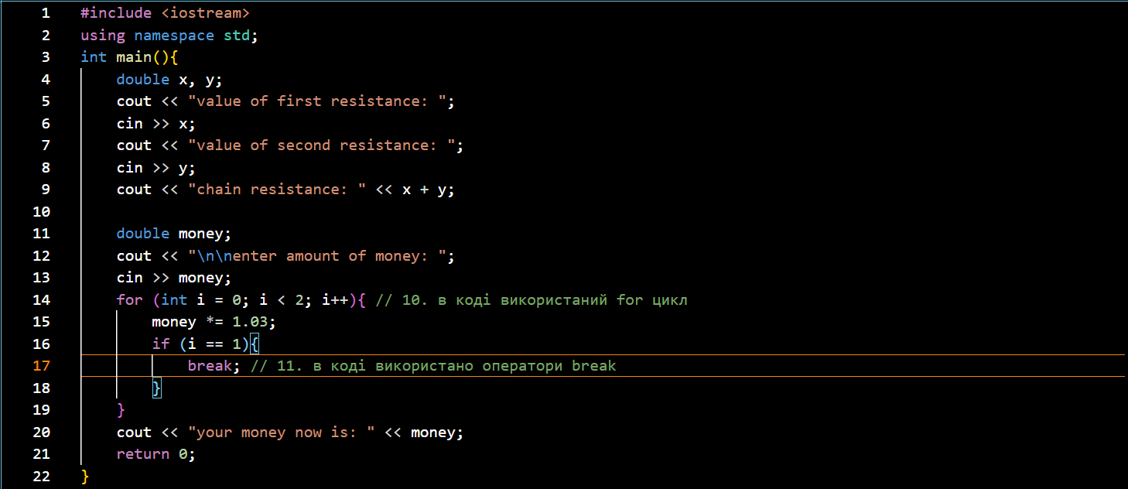

Figure 7 код до програми 3

Завдання №4 VNS Practice Work - Task 4

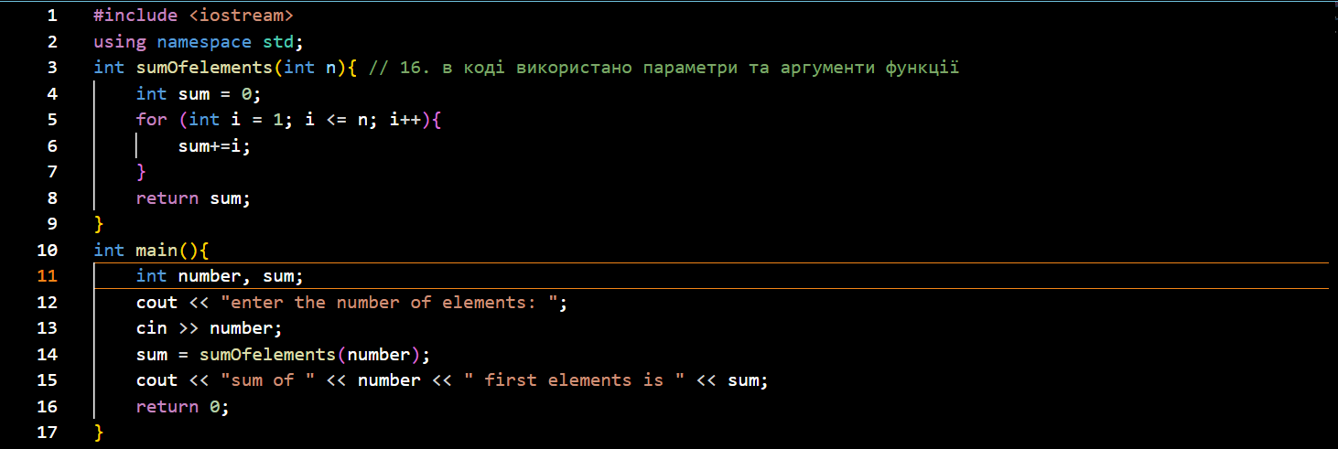

Figure 8 код до програми 4

## **4. Результати виконання завдань, тестування та фактично затрачений час:**

Завдання №1 VNS Practice Work - Task 1

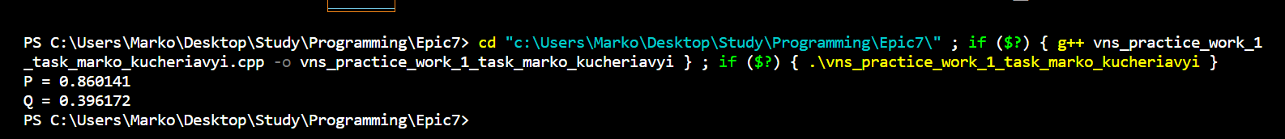

Figure 9 результат виконання програми 1

Час затрачений на виконання завдання 15 хв

Завдання №2 VNS Practice Work - Task 2



Figure 10 результат виконання програми 2

Час затрачений на виконання завдання 20 хв

Завдання №3 VNS Practice Work - Task 3

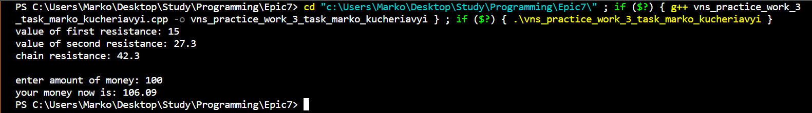

Figure 11 результат виконання програми 3

Час затрачений на виконання завдання 20 хв

Завдання №4 VNS Practice Work - Task 4



Figure 12 результат виконання програми 4

Час затрачений на виконання завдання 15 хв

# **Висновки:**

На цій лабораторній роботі я зробив практичні роботу з ВНС, в якій застосовував здобуді до цього знання. Я застосовував алгоритми галуження а також ітеративні алгоритми. До використаних інструментів написав коментарі, де вказував на їх використання. До даних робіт намалював блок-схеми і оформив усе у звіт. Всі файли разом зі звітом запушив на гітхаб і зробив pull-request.­­